Тема: ЦВЕТЫ
- Рассмотреть вместе с ребенком картинки. Познакомить его с названиями цветов (лан
дыш, мать-и-мачеха, астра, одуванчик, колокольчик, ромашка, подснежник, пион, гвоз
дика, нарцисс, тюльпан, ирис, гладиолус). Закрепить в словаре обобщающее понятие
«цветы». Отметить особенности строения цветка: стебель, листья, лепестки.
- Соедини цветы (первоцветы, полевые цветы, садовые цветы) с соответствующими буке
тами разноцветными линиями.

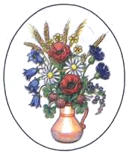
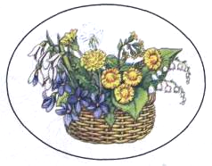

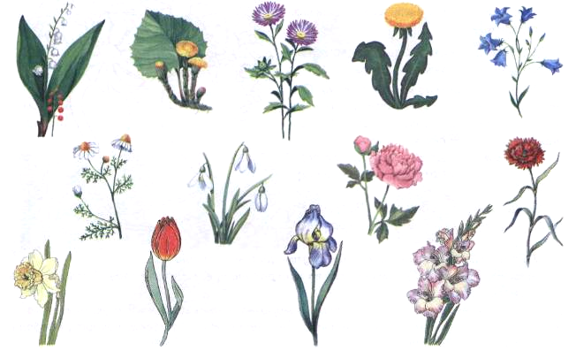

3. Упражнение «Назови ласково». Стебель — стебелек.
Подснежник — ... Корень — ... Василек — ...
Лист — ... Гвоздика — ... Лепесток — ...
Тюльпан — ... Цветок — ... Ромашка — ...
4. Упражнение «Подбирай, называй, запоминай»: Закончи предложения словами-дей
ствиями.
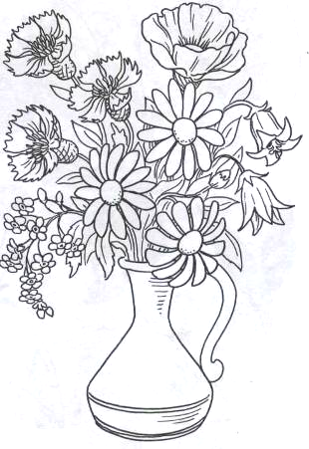
На клумбах цветы (что делают?) — растут, цветут, вянут ... Из садовой лейки цветы (что делают?) — ... Удобрениями садовые цветы (что делают?) — ... Выращенные цветы ножом (что делают?) — ... В букеты цветы (что делают?) — ... Цветами люди (что делают?) — ...
- Рассказать ребенку, что не все цветы мож
но рвать. Некоторые цветы (подснежник,
ландыш, медуница) занесены в Красную
Книгу. Они нуждаются в охране.
- Букет цветов — замечательный подарок к
любому празднику. Упражнение «Букет
для мамы». Ваня и Таня, гуляя по лугу, со
брали красивый букет для мамы. Раскрась
букет и расскажи, из каких цветов дети его
составили.
- Послушай рассказ. Вставь в предложения
пропущенные названия цветов.
Принесли птицы на крыльях весну. От теплых солнечных лучей полянки оттаяли от снега, и на проталинках появились первые цветы — первоцветы:...
В мае в лесу распустились ..., а в парках и на клумбах расцвели весенние цветы: ....
Скоро и лето подоспело. Рассыпало оно по лугам и по полям самые красивые цветы:
И клумбы в парках уже украсили другие цветы — летние:....
Закончилось лето. Яркими красками раскрасила осень парки и сады. Распустились на клумбах....
Скоро придет зима. На улице станет морозно, снежным одеялом укроются леса, поля и сады. Но за зимой обязательно будет весна. И снова цветы начнут радовать нас своими яркими красками.

8. Упражнение «Путешествие пчелы». Рассмотри картинки. Дополни предложения предлогами (проследить за точностью употребления предлогов в речи).
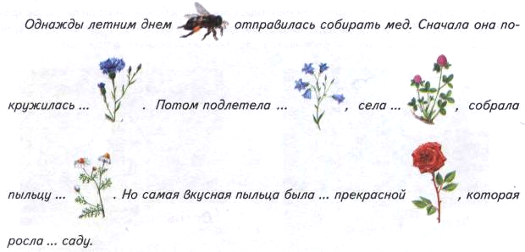
9. Упражнение «Расскажи-ка»: Составь рассказ о любимом цветке по предложенному наглядному плану.
